
Colegio Nuestro Tiempo - R.B.D.: 14.507-6
Teacher of English Language: Francisca Alvarez P.
Profesor de Artes Musicales: Cristóbal Baeza
Guía Articulada
Idioma extranjero: Inglés y Artes Musicales
Octavo Básico
Semana 32 y 33
18 de octubre al 22 de Octubre

Nombre: ____________________________________________________________
Objectives | To identify and apply personal pronouns and modal verbs.  To improve reading and speaking skills.
Semana 32: REPASO
Personal Pronoun | Explanation | Traduction
He | “He” is used to replace the male subject of the sentence. Example: He is tall. | EL
She | “She” is used to replace the female subject of the sentence. Example: She is my mother. | ELLA
It | “It” is used to replace the noun of the sentence.  Example: I love my house because it is big. | ESO
You | “You” is used to refer to any person or people in general. Example: You are my friend. | TU
We | “We” is used to refer to you and other people. Example: We are the best class. | NOSOTROS
They | “They” is used to refer to other people, and when you are not in the same group. Example: They let me play with them. | ELLOS
1.- Read the chart and then write in every image the corresponding Personal pronoun.



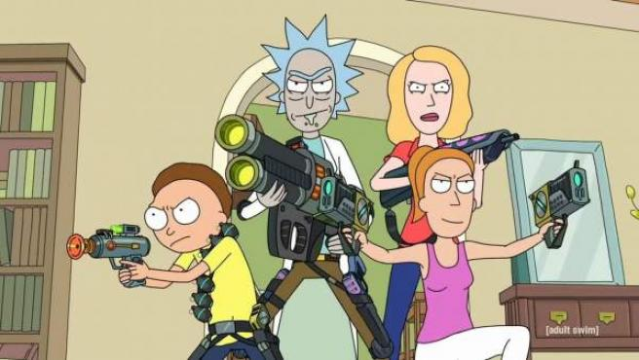

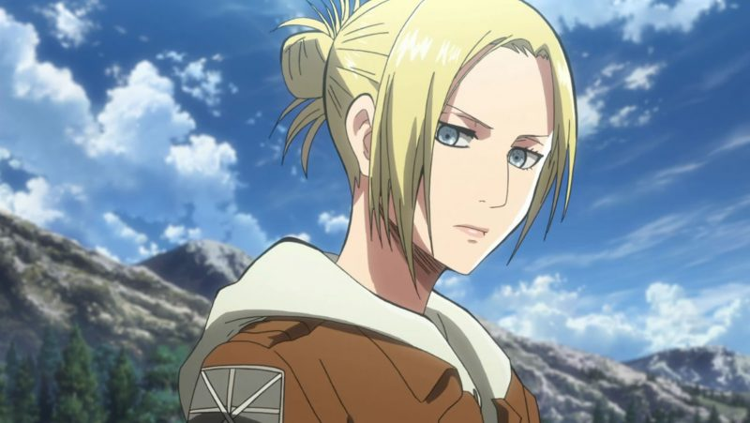


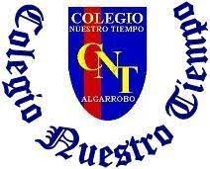
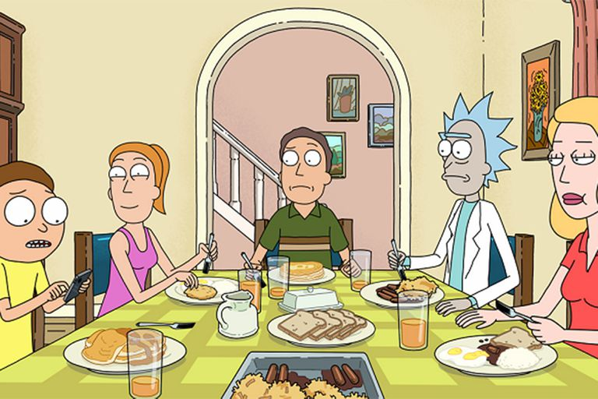

2.- Reading comprehension, select the correct answer for each question.
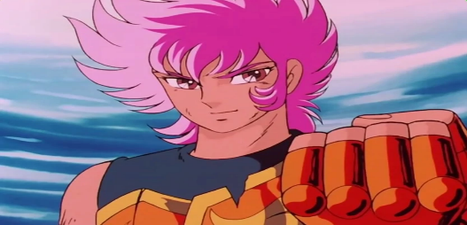
Our country is long and narrow, it has sea, desert, mountain ranges, natural resources, and a lot of other elements that differentiate it from other territories. From time to time it is mentioned within the different fields that exist in the world of entertainment, sometimes in a textual way or sometimes just making a small reference that only the most curious can discover. Today we will present anime and video games where the name of Chile has been mentioned or at least alluded to. For example, a few months ago we mentioned that Io de Escila is a Chilean Knight. The saint of Poseidon's saga was born in San Felix Island, an island located 892 km west
of the Chilean coast in front of the port of Chañaral.
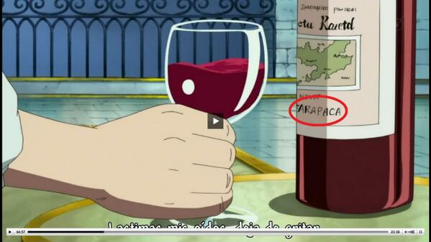

In One Piece you can also see something "typical Chilean". In
chapter 509 of the anime you can see in a conversation
between Zoro and Mihawk inside his castle, how on the desk
there is a bottle of wine but not just any wine, but you can
read on the label that it comes from Tarapacá.



In the world of video games, there are also references to Chile.
A few years ago, La Tercera published some mentions, one of them
being the videogame Top Gear 2. The title includes different countries
and cities, including a racing circuit dedicated to our national territory.

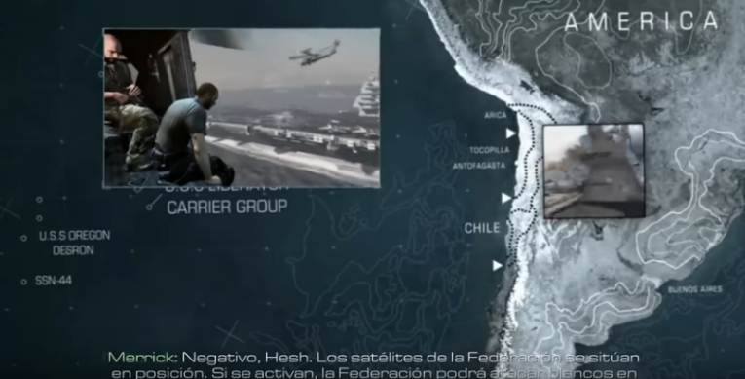
And if you are a fan of the Call of Duty saga, you will also have had missions in the Atacama Desert and in the Antofagasta region in Call of Duty: Ghosts.

1.-From where was the wine that Zoro and Mihawk were drinking?  - Santiago.  - Iquique.  - Tarapaca.  - Osorno. | 2.- Is Chile mentioned in any anime or any video game?  True  False

3.- Have you watched any of these animes, if you have not which one have you watched?  _________________________________________________  ________________________________________________  ________________________________________________  ________________________________________________ | 4.- Is our country long and narrow?  True  False | 5.- Write the Personal pronouns that appear in the text:

FERIA DE LAS CIENCIAS
**Recuerda tener para esta clase tus dudas, consultas y palabras o frases que quieras practicar en inglés**.

En la siguiente tabla, encontrarás frases útiles al momento de hablar en inglés durante una presentación.
People: | Teachers - classmates
Greetings: | Good morning – Good afternoon - good evening - Goodnight
Introduce ourselves | Let introduce myself/ourselves… - My name is…. – I’m in …grade. - We are ….
Introducing our science project | I’m going to present my project which is called…  We are going to present our project which is called…  My science project is called ….  Our science project is called ….  I would like to present my project…  We would like to present our project…
Ways to finish our presentation: | This is the end of my presentation…  This is the end of our presentation…  Thank you for your time
Asks for questions | Are there any questions?  Does anyone have a question?  I would be glad to answer some questions.  we would be glad to answer some questions.
How to say numbers and signs: | % percent st=first nd=second rd=third m=meters . point T° degrees  Billion - million - thousand - hundred

Semana 33
En esta semana 33 realizaremos un repaso de los conectores. Además, revisaremos nuevamente nuestros textos de la feria de la ciencia y practicaremos nuestra pronunciación por última vez antes de la presentación.

How do we use a translator?
Dirígete al buscador de Google e ingresa el nombre DEEPL. Luego, Haz click en el primer enlace.

Para traducir, escribe en español la palabra o frase en el lado izquierdo. Recuerda revisar la ortografía y puntuación ya que un leve error puede cambiar el contexto y traducción.

En la parte baja del traductor, encontrarás un parlante. Si quieres saber cómo se pronuncia la palabra, haz click sobre el ícono.

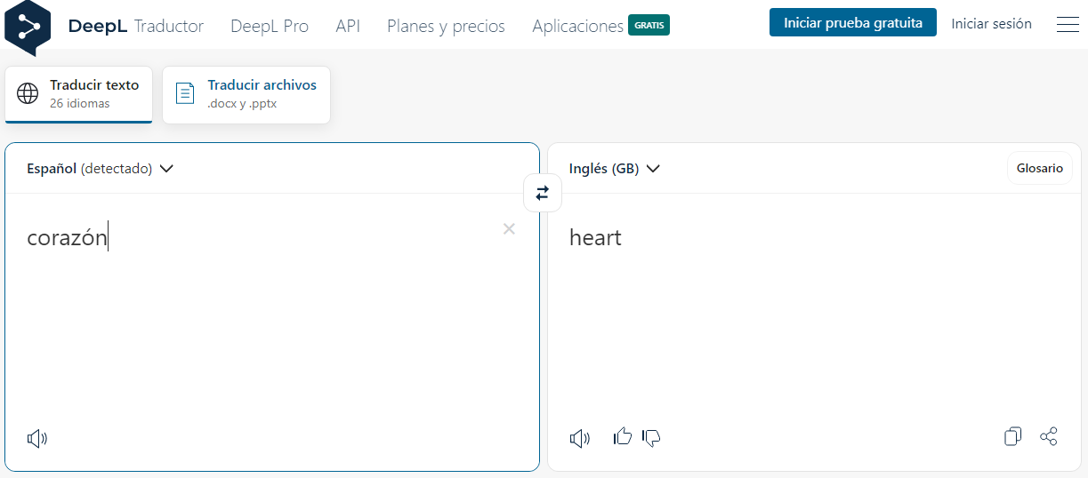

Actividades de Música
Desarrollando la Creatividad
Objetivo: Poner en práctica distintas técnicas para desarrollar la creatividad musical/artística.

Como ya habíamos comentado, este trimestre trabajaremos con nuestra creatividad, por lo que las actividades que desarrollaremos tendrán por objetivo estimular nuestra creatividad.

Semana 32
Actividad 1
“Conociendo programas digitales”

En esta actividad exploraremos páginas web y aplicaciones digitales, instrumentos musicales como también afinadores y metrónomos, con esto, nos facilitara la creación musical y desarrollo creativo.

Entrar al siguiente enlace de instrumentos musicales en línea.

Para tocar piano online:
https://www.musicca.com/es/piano

Para tocar guitarra online:
https://www.musicca.com/es/guitarra

Para tocar bajo online:
https://www.musicca.com/es/bajo

Para tocar con una caja rítmica:
https://www.musicca.com/es/caja-de-ritmos?data=%224.0.1-4.2.1-4.4.1-4.6.1-4.8.1-4.10.1-4.12.1-4.14.1-5.4.1-5.12.1-6.0.1-6.8.1-m.-t.4-tmp.90-s.0%22

Para usar metrónomo:
https://www.musicca.com/es/metronomo

Semana 33

Actividad 2
“Grabando música”

En esta actividad debemos aprender a tocar un instrumento musical con el apoyo de un “metrónomo” para poder unir todas las grabaciones posibles dentro del curso.

Para ellos deben seguir las siguientes instrucciones:

1.- Entrar al enlace de metrónomo: https://www.musicca.com/es/metronomo

2.- Seleccionar una canción relativamente fácil de tocar.

3.- Tocar la canción con el instrumento digital (o físico) seleccionado con el metrónomo sonando en velocidad de 90 Bpm.

¡Recuerda! En caso de tener dudas o consultas sobre las actividades de alguna guía, no duden en escribir al correo francisca.alvarez@nuestrotiempo.cl o a cristobal.baeza@nuestrotiempo.cl
Así mismo, tomar fotos y/o enviar las guías de trabajo realizadas a CLASSROOM para ser revisadas y entregar retroalimentación de sus trabajos.

